**Муниципальный этап всероссийской олимпиады школьников**

**по географии**

**2020-2021 год**

**9 класс**

**Аналитическая часть**

**Задание 1**

Определите, о каком субъекте Российской Федерации идет речь, назовите административный центр региона, на какой реке он располагается и ответьте на дополнительные вопросы.

**Субъект №1**. В национальном составе субъекта выделяются три народа, доля каждого народа составляет более 25% населения (по данным Всероссийской переписи населения). Основная специализация хозяйства – нефтедобыча и нефтепереработка. Широкой известностью в России пользуется мёд.

**Субъект №2**. Субъект образован в 1937 году при разделении Восточно-Сибирской области на два самостоятельных региона. Помимо минеральных регион известен лесными и гидроэнергетическими ресурсами. Две крупнейшие гидроэлектростанции территории входят в 20-ку крупнейших действующих ГЭС мира.

**Субъект №3**. Область знаменита сохранившимися древними русскими городами, их архитектурно-историческими, культурными и религиозными памятниками, уникальным архитектурно-ландшафтным памятником – Церковью Покрова на Нерли. В одном из городов области производится стрелковое оружие.

**Субъект №4.** Административный центр до 2020 года не являлся крупнейшим по численности населения городом и до 1932 года носил другое название. Субъект знаменит своей угольной промышленностью, черной и цветной металлургией.

**Субъект №5**. Субъект расположен на стыке Урала и Сибири, в чернозёмной полосе лесостепной зоны. Главным природным богатством является плодородная земля. Более 60% общей площади находится в сельскохозяйственном производстве. В столице находится крупный завод, производящий не только сельскохозяйственную технику

**Дополнительные вопросы:**

1. Назовите 3 самых многочисленных народа субъекта 1.
2. Назовите 2 крупнейшие гидроэлектростанции субъекта 2
3. Назовите город в субъекте 3, знаменитый своим стекольным производством
4. Назовите крупнейшую городскую агломерацию субъекта 4
5. Назовите главную сельскохозяйственную культуру субъекта 5

**Задание 2**

На рис.1 представлены фото одной и той же природной зоны на 3 разных материках.

1. Какая это природная зона?
2. По каким признакам Вы ее определили?
3. В каких географических поясах она встречается?
4. К каким материкам относятся снимки А, Б, В?
5. Какие характерные для данной зоны деревья изображены на снимках А, Б, В?
6. Назовите еще минимум 2 растения, распространенных в пределах этой зоны на каждом из трех представленных на рис.1 материков
7. На каких еще материках, кроме упомянутых выше, или в каких крупных природных регионах можно встретить подобные ландшафты?
8. Какие особенности климата способствуют формированию данной природной зоны?
9. Какие почвы характерны для данной зоны?

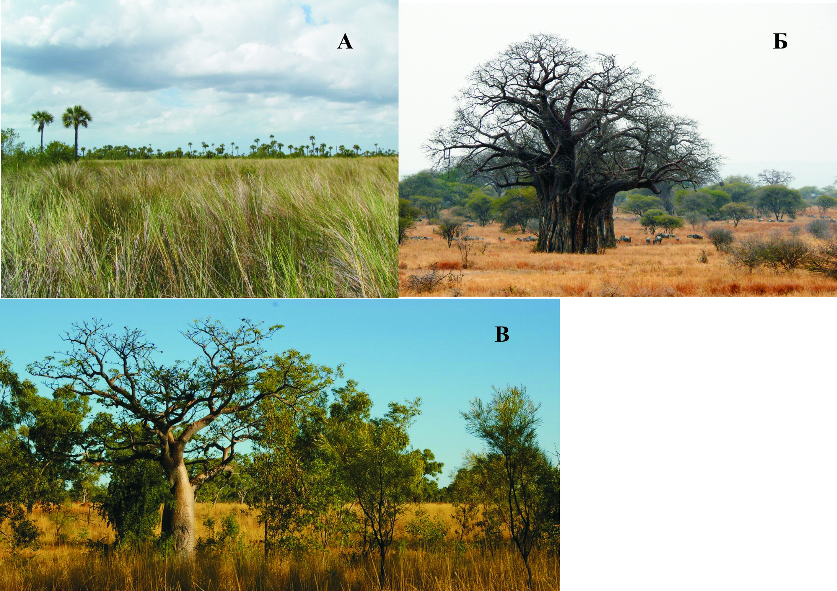

**Рис. 1**

**Задание 3**

Турист из Костромы хочет собрать как можно больше ярких, экстремальных впечатлений в наступающем году за пределами России. Он желает:

1) провести лютую зиму в ледяной хижине посреди полярной ночи.

2) увидеть солнце в зените рядом с вельвичией в одном из самых сухих уголков планеты.

3) поучаствовать в сборе винограда на самых южных виноградниках мира

4) встретить летнее солнцестояние в буддийском монастыре посреди высочайшего нагорья мира.

5) ловить идущих на нерест лососей в холодных водах у берегов полуострова, в прошлом принадлежавшего России

6) пережить среди разреженных эвкалиптовых лесов окончание сезона засухи.

**В каждом из государств турист хочет пробыть 2 месяца. В какой период в какие страны ему следует отправиться?**

**С представителями каких коренных народов (народностей) ему нужно договариваться о своём досуге?**

Ответ оформите в виде таблицы на бланке ответов.

**Задание 4**

Ниже приведены 4 группы названий географических объектов или географических терминов. Укажите, по какому признаку они объединяются в группы. В каждой группе присутствует «лишнее» название. Укажите его, к чему оно относится? Укажите другое название взамен «лишнего», дополняющее группу.

А. 1) Бенгельское, 2) Перуанское, 3) Гольфстрим, 4) Канарское 5) Калифорнийское.

Б. 1) кембрий, 2) силур, 3) мезозой 4) неоген, 5) триас.

В. 1) Шпицберген, 2) Кипр, 3) Маршалловы, 4) Фиджи, 5) Каролинские.

Д. 1) морж , 2) белый медведь, 3) гренландский тюлень, 4) овцебык, 5) морской слон.

**Задание 5**

На рис. 2 представлен фрагмент топографической карты. В процессе подготовки задания исходный масштаб карты был изменен.

1. Определите тремя способами численный и именованный масштаб карты. При этом для каждого способа приведите ход ваших вычислений

2. Определите расстояние по автодорогам от центра города (3) до г. Волгореченск

3. Какие признаки судоходности реки можно увидеть на приведенном фрагменте карты

4. Определите параметры автопешеходного моста (1)

5. Определите самую высокую точку в пределах фрагмента карты и ее превышение над урезом воды в реке.

6. Какой промышленный объект располагается в квадрате 0010?

7.Определите прямоугольные и географические координаты центра города

8. Назовите тип планировки улиц центральной части г. Костромы. Когда она сложилась?

9. Каково хозяйственное использование земель на большей части квадрата 9814 и что означают линии (в цветном варианте – голубого цвета) в левой нижней четверти квадрата?

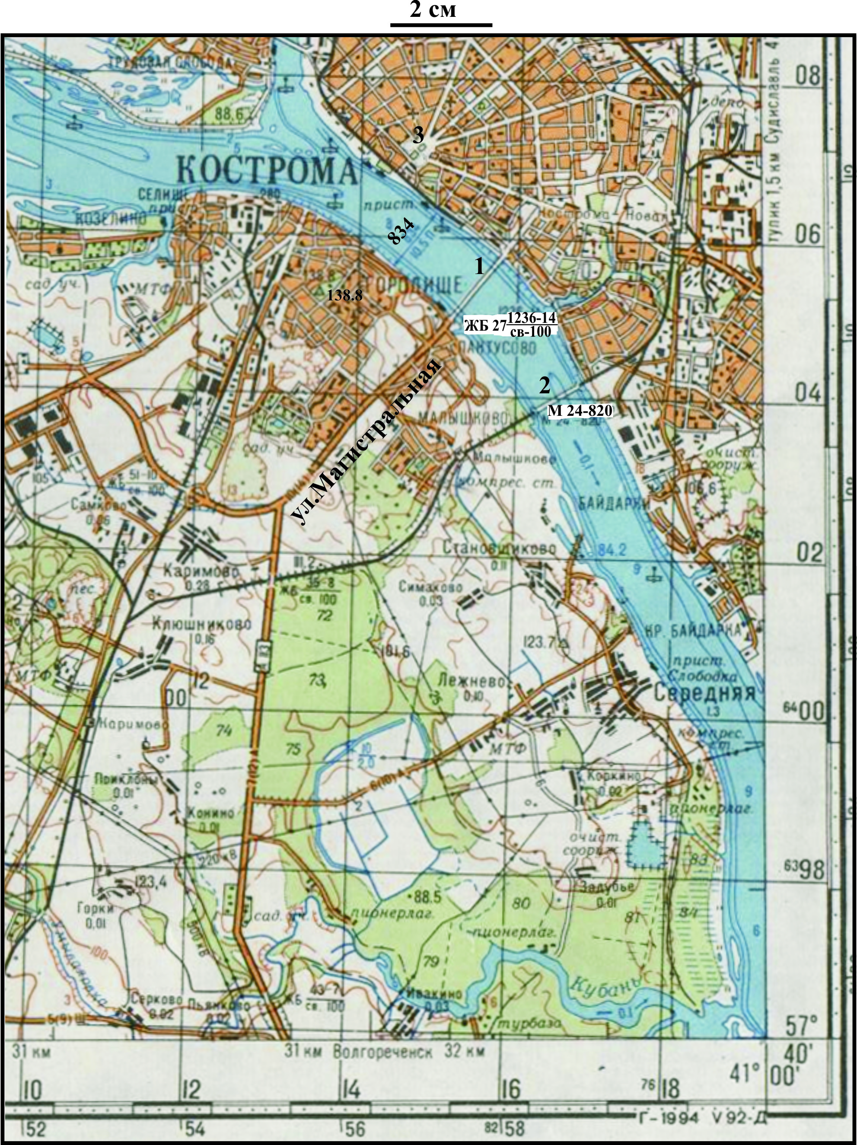

Рис. 2. Фрагмент топографической карты

При распечатке карта не должна подвергаться какому-либо форматированию. Для контроля сохранения масштаба при распечатке над картой приводится линейка, длина которой на копии должна соответствовать 2 см

ВНИМАНИЕ! Синие, зелёные и коричневые цвета на карте показаны серым цветом!

**Листы ответов**

**9 класс**

**2020-2021**

**Ответы на задание 1**

|  |  |  |  |  |
| --- | --- | --- | --- | --- |
| № субъекта | Название субъекта | Административный центр | На какой реке стоит | Дополнительные вопросы |
| 1 |  |  |  |  |
| 2 |  |  |  |  |
| 3 |  |  |  |  |
| 4 |  |  |  |  |
| 5 |  |  |  |  |
| Оценка |  |  |  |  |

**Всего за задание 1 максимум 12 баллов**

**Ответы на задание 2**

|  |  |  |  |  |
| --- | --- | --- | --- | --- |
| Вопросы | А | Б | В |  |
| 1 |  | | |  |
| 2 |  | | |  |
| 3 |  | | |  |
| 4 |  |  |  |  |
| 5 |  |  |  |  |
| 6 |  |  |  |  |
| 7 |  | | |  |
| 8 |  | | |  |
| 9 |  | | |  |

**Всего за задание 2 максимум 11 баллов**

**Ответы на задание 3**

|  |  |  |  |
| --- | --- | --- | --- |
| период года | № пожелания | государство | народ (народность) |
| январь-февраль |  |  |  |
| март-апрель |  |  |  |
| май-июнь |  |  |  |
| июль-август |  |  |  |
| сентябрь-октябрь |  |  |  |
| ноябрь-декабрь |  |  |  |

**Всего за задание 3 – 12 баллов**

**Ответы на задание 4**

|  |  |  |  |  |  |
| --- | --- | --- | --- | --- | --- |
| Группа | Признак группы | Номера «правильных» объектов | «Лишний» объект (номер) | Почему | Дополнительный объект взамен «лишнего» |
| А |  |  |  |  |  |
| Б |  |  |  |  |  |
| В |  |  |  |  |  |
| Г |  |  |  |  |  |
| Баллы |  |  |  |  |  |

**Всего за задание 4 максимум 14 баллов**

**Ответы на задание 5**

|  |  |  |  |
| --- | --- | --- | --- |
| Численный и именованный масштаб карты | Численный | именованный – |  |
| Способы определения масштаба (показать вычисления) | 1 сп.:  2 сп.  3 сп. | |  |
| Расстояние от центра Костромы до Волгореченска |  | |  |
| Признаки судоходности |  | |  |
| Параметры автопешеходного моста |  | |  |
| Самая высокая точка, превышение | Самая высокая точка – в районе  Высота–  Высота уреза воды в реке –  Превышение **–**. | |  |
| Промышленный объект в квадрате 0010 |  | |  |
| Координаты центра | Прямоугольные: **X , Y**  Географические: | |  |
| Планировка города | Тип планировки –  Сложилась | |  |
| Квадрат 9814 | Большая часть территории квадрата занята  Линии – | |  |

**Всего за задание 5 макимум 16 баллов**

**Задания тестового тура**

**9 класс**

**2020-2021**

1 Выберите правильное сочетание: регион - субъект РФ - природная зона - почва

А. Кольский полуостров-Мурманская область-тундра-серые лесные почвы

Б. Прикаспийская низменность-Астраханская область – широколиственные леса –

подзолисты почвы

В. Южный Урал-Оренбургская область-степи-чернозём

Г. Западно-Сибирская равнина – Курганская область – тайга – дерново-подзолистые почвы

2.Самый крупный современный хищник планеты

А.Китовая акула; Б.Белый медведь; В.Кашалот; Г.Косатка

3. Самый континентальный климат в пределах Европейской части России наблюдается в

А. Астраханской области; Б. Карелии; В. Ростовской области; Г. Башкирии

4. Какой должен быть угол наклона земной оси к плоскости эклиптики, чтобы в Москве ровно один раз в году солнце не заходило за горизонт и один раз – не восходило из-за горизонта?

А. 24,8⁰ Б. 34,3⁰ В. 45,5⁰ Г. 55,8⁰

5.Самый удаленный населенный остров:

А.Тристан-да-Кунья; Б.Пасхи; В.Святой Елены; Г.Рауль

6.Традиционное жилище чукчей

А.чум; Б.юрта; В.яранга; Г.иглу

7.Самая глубокая река мира

– А.Амазонка; Б.Ла-Плата; В.Конго; Г.Миссисипи

8.Самая большая в мире пирамида находится в

А.Египте; Б.Мексике; В.Гватемале; Г.Перу

9.В какой стране создана статуя свободы?

А.США; Б.Канаде; В.Англии; Г.Франции

10. 85% производства некоторого продукта осуществляется на предприятиях в 4 городах: Братск, Усть-Илимск, Котлас и Архангельск. Назовите отрасль производства, в составе которой работают эти предприятия.

А. Цветная металлургия; Б. Целлюлозно-бумажная промышленность;

В. Горнохимическая промышленность; Г. Деревообрабатывающая промышленность

11.Самое холодное море

А.Восточно-Сибирское; Б.Уэддела; В.Росса; Г.Гренландское

12. Укажите неправильное сочетание: металл – основной производитель

А. Цинк – Челябинск; Б. Свинец – Дальнегорск; В. Олово – Новосибирск;

Г. Медь - Медногорск

13. Самый старый город России

А.Дербент; Б.Керчь; В.Новгород; Г.Сочи

14. Самая широкая река мира

А.Амазонка; Б.Конго; В.Ла-Плата; Г.Янцзы

15. Производство какого металла имеет следующую географию: добыча сырья: Коми, Кольский полуостров, Урал, Дальний Восток; выплавка металла – Березники; производство проката и сплавов на его основе - Верхняя Салда.

А. титан Б. магний В. хром Г. вольфрам

16.Самый большой по площади район Костромской области

А.Октябрьский; Б.Кологривский; В.Вохомский; Г.Макарьевский

17.Самый малонаселенный район Костромской области

А.Пыщугский; Б.Антроповский; В.Межевской; Г.Поназыревский

18.Самые древние горные породы, выходящие на поверхность в Костромской области, имеют возраст

А.юрский; Б.каменноугольный; В.пермский; Г.триасовый

19. По сбору какой технической культуры Россия занимает 1 место в мире?

А. Подсолнечника Б. Сахарной свёклы В. Картофеля Г. Льна

20. Какое название носят две одноименные реки, одна – приток Унжи, вторая – приток Ветлуги?

А.Межа; Б.Вохма; В.Нея; Г.Вига

**Ответы тестового тура**

**9 класс**

**2020-2021**

|  |  |  |  |  |  |  |  |  |  |  |  |  |  |  |  |  |  |  |  |
| --- | --- | --- | --- | --- | --- | --- | --- | --- | --- | --- | --- | --- | --- | --- | --- | --- | --- | --- | --- |
| **1** | **2** | **3** | **4** | **5** | **6** | **7** | **8** | **9** | **10** | **11** | **12** | **13** | **14** | **15** | **16** | **17** | **18** | **19** | **20** |
|  |  |  |  |  |  |  |  |  |  |  |  |  |  |  |  |  |  |  |  |